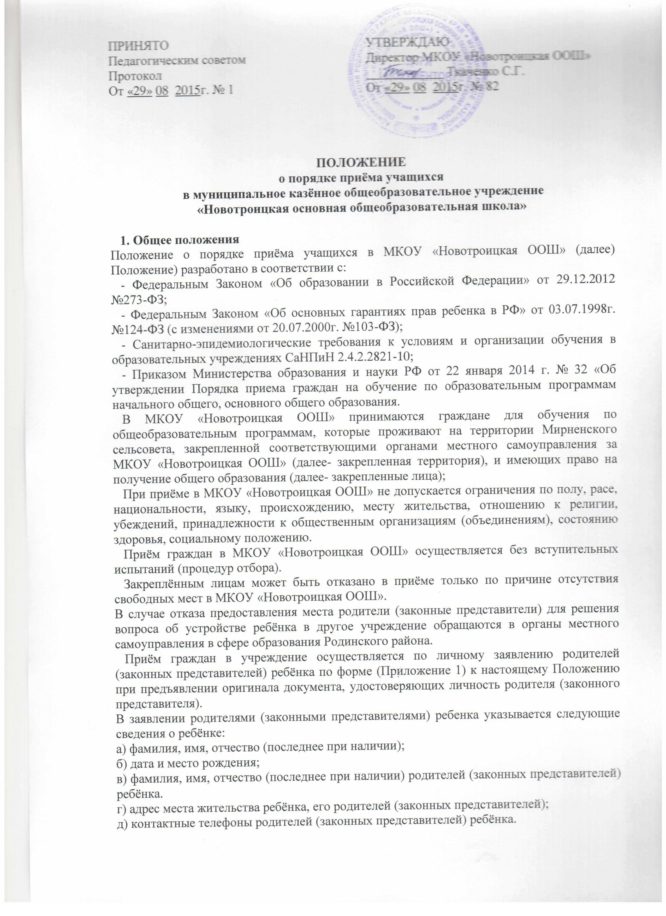

ПРИНЯТО  Педагогическим советом  Протокол  От «29» 08 2015г. № 1 | УТВЕРЖДАЮ  Директор МКОУ «Новотроицкая ООШ»  ____________ Ткаченко С.Г.  От «29» 08 2015г. № 82

ПОЛОЖЕНИЕ
о порядке приёма учащихся
в муниципальное казённое общеобразовательное учреждение
«Новотроицкая основная общеобразовательная школа»

1. Общее положения
Положение о порядке приёма учащихся в МКОУ «Новотроицкая ООШ» (далее) Положение) разработано в соответствии с:
- Федеральным Законом «Об образовании в Российской Федерации» от 29.12.2012 №273-ФЗ;
- Федеральным Законом «Об основных гарантиях прав ребенка в РФ» от 03.07.1998г. №124-ФЗ (с изменениями от 20.07.2000г. №103-ФЗ);
- Санитарно-эпидемиологические требования к условиям и организации обучения в образовательных учреждениях СаНПиН 2.4.2.2821-10;
- Приказом Министерства образования и науки РФ от 22 января 2014 г. № 32 «Об утверждении Порядка приема граждан на обучение по образовательным программам начального общего, основного общего образования.
В МКОУ «Новотроицкая ООШ» принимаются граждане для обучения по общеобразовательным программам, которые проживают на территории Мирненского сельсовета, закрепленной соответствующими органами местного самоуправления за МКОУ «Новотроицкая ООШ» (далее- закрепленная территория), и имеющих право на получение общего образования (далее- закрепленные лица);
При приёме в МКОУ «Новотроицкая ООШ» не допускается ограничения по полу, расе, национальности, языку, происхождению, месту жительства, отношению к религии, убеждений, принадлежности к общественным организациям (объединениям), состоянию здоровья, социальному положению.
Приём граждан в МКОУ «Новотроицкая ООШ» осуществляется без вступительных испытаний (процедур отбора).
Закреплённым лицам может быть отказано в приёме только по причине отсутствия свободных мест в МКОУ «Новотроицкая ООШ».
В случае отказа предоставления места родители (законные представители) для решения вопроса об устройстве ребёнка в другое учреждение обращаются в органы местного самоуправления в сфере образования Родинского района.
Приём граждан в учреждение осуществляется по личному заявлению родителей (законных представителей) ребёнка по форме (Приложение 1) к настоящему Положению при предъявлении оригинала документа, удостоверяющих личность родителя (законного представителя).
В заявлении родителями (законными представителями) ребенка указывается следующие сведения о ребёнке:
а) фамилия, имя, отчество (последнее при наличии);
б) дата и место рождения;
в) фамилия, имя, отчество (последнее при наличии) родителей (законных представителей) ребёнка.
г) адрес места жительства ребёнка, его родителей (законных представителей);
д) контактные телефоны родителей (законных представителей) ребёнка.

Родители (законные представители) детей, проживающих на закреплённой территории, для зачисления в первый класс дополнительно предъявляют оригинал свидетельства о рождении ребенка или документ, подтверждающий родство заявителя, свидетельство о регистрации ребенка по месту жительства или по месту пребывания на закрепленной территории или документ, содержащий сведения о регистрации ребёнка по месту жительства или по месту пребывания на закреплённой территории.
Копии предъявляемых при приёме документов хранятся в личном деле учащегося.
Родители (законные представители) детей имеют право по своему усмотрению представлять другие документы, в том числе медицинское заключение о состоянии здоровья ребенка.
При приёме в первый класс в течение учебного года или во второй и последующий классы родители (законные представители) обучающегося дополнительно представляют личное дело обучающегося, выданное учреждением, в котором он обучался ранее.
Администрация может отказать гражданам в приёме их детей в образовательное учреждение по причине отсутствия вакантных мест в учреждении (наполняемость классов – не более 25 человек).
Преимущественным правом при зачислении в образовательное учреждение пользуются:
- дети, проживающие в непосредственной близости от образовательного учреждения;
- дети, имеющие старших братьев и сестер, обучающихся в данном образовательном учреждении;
- дети военнослужащих по месту жительства их семей (ФЗ от 14.03.2009 №34);
- дети сотрудников полиции по месту жительства их семей (ФЗ от 07.02.2011 №3).
С целью ознакомления родителей (законных представителей) обучающихся с Уставом МКОУ «Новотроицкая ООШ», лицензией на осуществление образовательной деятельности, свидетельством о государственной аккредитации, Основной образовательной программой, реализуемой МКОУ «Новотроицкая ООШ», распорядительным актом органов местного самоуправления Родинского района, издаваемым не позднее 1 февраля текущего года и гарантирующего приём закреплённых лиц и соблюдение санитарных норм и правил и другими документами, регламентирующими организацию образовательного процесса, МКОУ «Новотроицкая ООШ» размещает копии указанных документов на информационном стенде и в сети Интернет на официальном сайте учреждения.
- Приём детей на первый уровень обучения (начальное общее образование) в МКОУ «Новотроицкая ООШ»
Обучение детей по программе начального общего образования начинается с достижения ими возраста шести лет шести месяцев при отсутствии противопоказаний по состоянию здоровья. Но не позже достижения ими возраста восьми лет.
По заявлению родителей (законных представителей) Учредитель вправе разрешить прием в 1 класс МКОУ «Новотроицкая ООШ» для обучения в более раннем или более позднем возрасте.
Информация о дате начала приема заявлений родителей размещается на информационном стенде и официальном сайте учреждения не менее чем за 2 недели до начала приёма заявлений
Прием заявлений в первый класс МКОУ «Новотроицкая ООШ» для граждан, проживающих на закреплённой территории, начинается не позднее 1 февраля и завершается не позднее 30 июня текущего года. Зачисление в МКОУ «Новотроицкая ООШ» оформляется приказом руководителя школы в течение 7 рабочих дней после приёма документов. Приказы размещаются на информационном стенде в день их издания.
Для детей, не проживающих на закрепленной территории, прием заявлений в первый класс МКОУ «Новотроицкая ООШ» начинается с 1 июля текущего года до момента заполнения свободных мест, но не позднее 5 сентября текущего года.
МКОУ «Новотроицкая ООШ», закончившее приём в первый класс всех детей, проживающих на закреплённой территории, осуществляют приём детей, не проживающих на закреплённой территории, не ранее 1 июля.
Зачисление ребёнка в 1-ый класс образовательного учреждения производится образовательным учреждением на основании документов:
- заявление родителя (законного представителя);
- оригинал и ксерокопия свидетельства о рождении;
- оригинал и ксерокопия свидетельства о регистрации ребёнка по месту жительства на закреплённой территории;
- копию паспорта одного из родителей (законных представителей) и показать оригинал;
Факт ознакомления родителей (законных представителей) ребёнка, в том числе через информационные системы общего пользования, с лицензией на осуществление на образовательной деятельности, свидетельством о государственной аккредитации учреждения, уставом учреждения фиксируется в заявлении о приёме и заверяется личной подписью родителей (законных представителей) ребёнка.
Подписью родителей (законных представителей) обучающегося фиксируется также согласие на обработку их персональных данных и персональных данных ребёнка в порядке, установленном законодательством Российской Федерации.
Документы, представленные родителями (законными представителями) детей, регистрируются в журнале приема заявлений. После регистрации заявления родителям (законным представителям) детей выдается расписка в получении документов, содержащая информацию о регистрационном номере заявления о приеме ребенка в МКОУ «Новотроицкая ООШ», о перечне представленных документов. Расписка заверяется подписью должностного лица учреждения, ответственного за приём документов и печатью МКОУ «Новотроицкая ООШ».
На каждого ребёнка, зачисленного в МКОУ «Новотроицкая ООШ», оформляется личное дело обучающегося, в котором хранятся все сданные при приёме и иные документы, и внесением записей в алфавитную книгу учащихся школы.
При зачислении обучающегося в школу между родителями (законными представителями) и общеобразовательным учреждением заключается договор (Приложение 2).
Комплектование 1-х классов в МКОУ «Новотроицкая ООШ» определяется потребностью населения микрорайона с учетом условий, созданных для осуществления образовательного процесса, требований санитарно – гигиенических правил и нормативов и существующих нормативов финансирования.
- Порядок регулирования спорных вопросов
Спорные вопросы по приему учащихся, возникающие между родителями (законными представителями) детей и администрацией МКОУ «Новотроицкая ООШ», регулируются комиссией по урегулированию споров между участниками образовательных отношений

Приложение №1
Директору МКОУ «Новотроицкая ООШ»
Родинского района Алтайского края
Ткаченко С.Г.
_____________________________________
_____________________________________

З А Я В Л Е Н И Е

Прошу принять моего ребенка (дочь, сына)

Дата рождения
В первый класс вашей школы.

Отец
Место работы
Должность, профессия
Рабочий телефон

Мать
Место работы
Должность, профессия
Рабочий телефон

Состав семьи
Жилищные условия
Индивидуальные особенности ребенка

С Уставом учреждения, Лицензией на право ведения образовательной деятельности, со Свидетельством о государственной аккредитации учреждения, основными образовательными программами, реализуемыми учреждением, и другими документами, регламентирующими организацию образовательного процесса ознакомлен(а).
Я, ________________________________________________________________, даю своё согласие на сбор, систематизацию, накопление, хранение, уточнение (обновление, изменение), использование, распространение (передачу), обезличивание, блокировку и уничтожение персональных данных моего сына (моей дочери) _____________________________

Ответственность за жизнь и здоровье ребенка по дороге в школу и из школы беру
на себя (подпись)

«________» ________________ 20 г
Подпись ___________________

Приложение №2
ДОГОВОР
между школой и родителями
«______» ______________________20___ г.
Муниципальное казённое общеобразовательное учреждение «Новотроицкая основная общеобразовательная школа», именуемое в дальнейшем Школа, в лице директора Ткаченко Светланы Григорьевны, действующей на основании Устава с одной стороны, и___________________________________________________________________________________________________________________________________________________________________
именуемый в дальнейшем Родители, с другой стороны, заключили настоящий договор о нижеследующем.
1. ПРЕДМЕТ ДОГОВОРА
1.1. Школа и Родитель объединяют свои усилия в обучении (ФИО ребенка)____________________________________________________________________________________________________ года рождения, именуемого в дальнейшем Ученик.
1.2. Школа и Родитель совместно несут ответственность за результаты своей деятельности в пределах компетенции, разграниченной настоящим Договором.
2. ОБЯЗАННОСТИ СТОРОН
2.1. Школа обязуется:
2.1.1. Ознакомить Родителя с Уставом, правилами внутреннего распорядка Школы, другими локальными актами школы, обеспечивающими организацию образовательного процесса.
2.1.3. Осуществлять обучение по образовательным программам, обеспечивающим усвоение Федерального государственного образовательного стандарта общего образования.
2.1.4. Применять адекватные формы, методы и средства организации образовательного процесса в соответствии с возрастными и психофизиологическими особенностями, склонностями, способностями, интересами обучающегося.
2.1.6. Фиксировать основные образовательные результаты Ученика и знакомить с ними Родителя. Оказывать квалифицированную педагогическую помощь Родителю в вопросах психологии и педагогики.
2.1.7. На время учебных занятий, при условии нахождения Ученика в Школе, отвечать за сохранение его здоровья и жизненной безопасности.
2.1.8. Предоставить Ученику возможность участвовать в творческих лабораториях, факультативах, курсах, индивидуальных занятиях, курсах по выбору и иных, практикуемых в Школе, формах образовательных услуг на специально оговариваемых условиях.
2.1.9. По окончании каждого учебного года выдавать документ с указанием уровня усвоения Учеником базовых и дополнительных дисциплин (табель успеваемости в дневнике).
2.2. Родители обязуются:
2.2.1. Нести ответственность за воспитание своих детей, создавать условия для получения ими общего образования.
2.2.2. Признавать за своим ребенком право быть самоценной личностью с собственным мировоззрением и собственной жизненной позицией.
2.2.3. Поддерживать усилия учителей по развитию в ребенке навыков творческого мышления, самовыражения.
2.2.4. Принимать участие в делах Школы, относящихся к компетенции Родителя.
2.2.5. Прививать ученикам уважительное отношение к учителям, одноклассникам, правилам и традициям Школы.
2.2.6. Обеспечивать своевременную явку Ученика в Школу на занятия в опрятном виде и с необходимыми учебными принадлежностями.
2.2.7. В случае отсутствия Ученика в Школе более 3-х дней, приводить ребенка только с медицинской справкой, до 3-х дней – предоставить пояснительную записку от родителей.
2.2.8. Контролировать успеваемость Ученика и выполнение требований образовательного процесса.
3. ПРАВА СТОРОН
3.1. Школа имеет право:
3.1.1. Переводить (направлять) обучающихся в классы компенсирующего обучения только с согласия родителей (законных представителей) по решению школьного психолого-педагогического консилиума, в специальные (коррекционные) классы – с согласия родителей (законных представителей) по заключению психолого-медико-педагогической комиссии.
3.2. Родители имеют право:
3.2.1. Выбирать формы обучения (экстернат, домашнее обучение, обучение в массовой школе).
3.2.2. Защищать законные права и интересы детей.
3.2.3. В случае конфликта между родителями и учителем по поводу объективности выставления отметки приказом директора Школы создается независимая комиссия специалистов-предметников, которая проверяет знания ученика и выставляет соответствующую отметку.
3.2.4. Участвовать в управлении Школой, т.е. избирать и быть избранным в Совет школы; принимать участие и выражать свое мнение на общешкольных и классных родительских собраниях.
3.2.5. Присутствовать на заседаниях Педагогического совета без права совещательного голоса, принимать участие в обсуждении в случае, когда разбирается вопрос об успеваемости и поведении их ребенка.
3.2.6. При обучении ребенка в семье вернуться к обучению в Школе на любом этапе обучения.
3.2.7. Знакомиться с ходом и содержанием образовательного процесса, с оценками успеваемости обучающегося, а также посещать уроки учителей в классе, где обучается ребенок, по согласованию с директором школы.
3.2.8. С оценками успеваемости учащегося родителей знакомит классный руководитель в письменной или устной форме.
3.2.9. Знакомиться с Уставом Школы и другими документами, регламентирующими образовательный процесс.
3.2.10. Посещать школу и беседовать с педагогами после окончания у них последнего урока.
3.2.11. Вносить добровольные пожертвования, целевые взносы для развития Школы.
4. УСЛОВИЯ ИЗМЕНЕНИЯ И РАСТОРЖЕНИЯ ДОГОВОРА
4.1. Договор вступает в силу с момента подписания.
4.2. Срок действия Договора до получения основного (или среднего) общего образования.
5.НАСТОЯЩИЙ ДОГОВОР ХРАНИТСЯ В ЛИЧНОМ ДЕЛЕ УЧЕНИКА.
6. РЕКВИЗИТЫ СТОРОН
МКОУ «Новотроицкая ООШ»  Адрес: 659784, Алтайский край, Родинский  район, п. Новотроицк, ул. Ленина, 3  Директор школы_______________  Ткаченко С.Г. | «Родители»  Адрес:_______________________________  _____________________т.______________  Подпись:_____________________________

